Die Wahrheitsträger
1.Grundlage
Die Sekte der „Wahrheitsträger ist eine Sekte die die Ideen und Rituale der Christen entwerder Übernommen oder Verändert hat. Die Anhänger der „Wahrheitsträger“, glauben an die Geschichte des Propheten Peter anstatt des Jesus wie im Christentum.
Den Wahrheitsträgern nach beten die Christen den falschen Gott an und die Art wie sie ihn anbeten ist auch falsch.

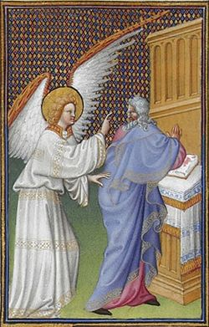

Peter wird der „wahre Glaube“ offenbart.
Die Wahrheitsträger behaupten die Christen hätten Gottes willen nicht verstanden, weil Jesus nicht der wahre Prophet sondern nur der Lehrling des Propheten Peters war und er auch nicht Gottes Sohn sei, den Gott offenbarte Peter den „wahren Glauben“ und der sollte ihn verbreiten und das tat er bis er alt wurde und Jesus damit beauftragte den Glauben an einen Gott weiterzuverbreiten. Jesus tat dies auch bis er sah, dass die Menschen sehr leichtgläubig sind und er erkannte, dass er den Glauben so drehen konnte dass es für ihn im Vorteil ist und so entstand die Geschichte vom gekruzigten Jesus Sohn Gottes mit seinen 13 Aposteln (unter ihnen auch Peter) der für die Menschen starb.

2.Der name
Der Name „Die Wahrheitstäger“ entstand den Wahrheitsträgern nach während der Zeit Jesu Christi als die Anhänger Peters sahen dass „der Wahre Glauben“ falsch von Jesus weitergeleitet wurde.

4.Der oberhaupt

Der Oberhaupt der Wahrheitsträger ist etwas ähnliches wie der Papst bei den Christen den er „Regiert“ lebenslang und hatte immer Recht nur der Oberhaupt der Wahrheitsträger bestimmte über das ganze Leben der Anhänger.

